Pielikums
Priekules novada pašvaldības domes
25.05.2017.lēmumam Nr.228 (prot.Nr.6)

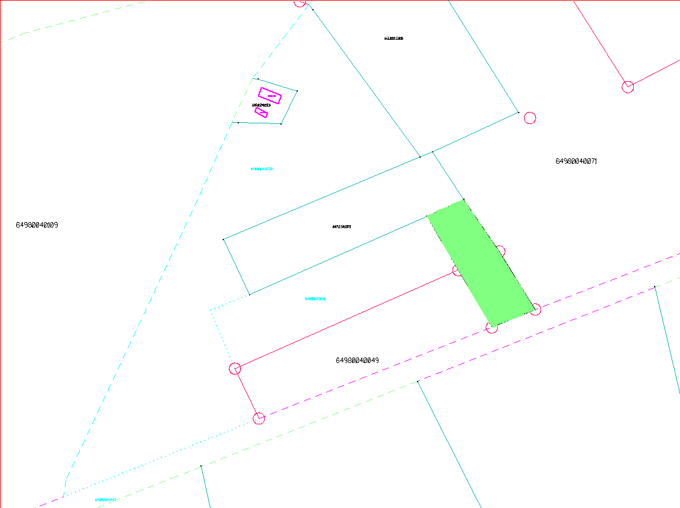
Zemes vienība “Pie Brūveru pļavas”, kadastra apzīmējums 6498 004 0239, Virgas pag.

